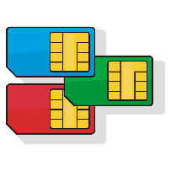Порядок перенесения абонентского номера урегулирован Правилами оказания услуг телефонной связи, утвержденными Постановлением Правительства РФ от 09.12.2014 № 1342.

Перенесение абонентского номера позволяет абоненту сохранить и использовать имеющийся абонентский номер при заключении нового договора с другим оператором связи при соблюдении условий, установленных Правилами.

**Подача заявления о перенесении номера:**

Для перенесения номера необходимо обратиться к оператору связи, к которому вы хотите перейти, с письменным заявлением на перенос номера.

**Заявление может быть подано:**

**- при личном обращении,**

**- через личный кабинет на сайте оператора (при наличии такой возможности у оператора).**

В заявлении о перенесении абонентского номера указываются:

переносимый абонентский номер;

сведения об абоненте:

- фамилия, имя, отчество (при наличии),

- место жительства (адрес регистрации: область, район, город, улица, дом, корпус, квартира),

- реквизиты документа, удостоверяющего личность (наименование документа, серия, номер, кем выдан, дата выдачи). В номере и серии документа, удостоверяющего личность, пробелы в строках между значащими символами не ставятся.

дата подачи заявления о перенесении номера;

срок начала оказания услуг новым оператором;

решение абонента о расторжении договора с прежним оператором;

согласие абонента погасить задолженность за услуги, оказанные по договору с прежним оператором;

согласие абонента на обработку персональных данных и другое.

При подаче заявления вам понадобится документ, удостоверяющий личность, а также доверенность – в случае, если номер оформлен не на вас.

**Срок перенесения номера:**



**- указывается абонентом.**

**В заявлении абонент вправе определить дату и время (час), когда новый оператор должен начать оказание услуг с использованием перенесенного номера.**

Дата начала оказания услуг новым оператором не может быть ранее 8-го дня и позднее 6 месяцев со дня заключения договора с новым оператором.

**- устанавливается оператором.**

В случае если абонент не укажет никакого срока, то оказание услуг новым оператором начнется с 1 часа до 6 часов на восьмой день после заключения договора

До момента перенесения номера в другую сеть у вас будет две SIM-карты: вашего прежнего оператора с привычным для вас номером и вновь полученная. О моменте переноса абонент должен быть уведомлен оператором связи заранее. В назначенное время старая SIM-карта перестает работать, а ваш привычный номер переносится на полученную SIM-карту.

**В случае если абонентский номер не был перенесен в установленный срок, новый оператор обязан незамедлительно уведомить абонента о причинах нарушения сроков и новой дате начала оказания услуг.**

**Стоимость услуги по переносу абонентского номера составляет не более 100 руб.**

**Отказ в перенесении номера:**



**- по заявлению абонента.**

Вы имеете право отказаться от перенесения номера путем написания заявления об отказе. Перенесение абонентского номера может быть отменено не позднее, чем за 2 дня до даты начала оказания услуг новым оператором. В случае отказа абонента от переноса номера оплата услуги по переносу не возвращается.

**- по решению оператора связи при наличии следующих оснований:**

- наличие непогашенной задолженности перед предыдущим оператором,

- переносимый номер заблокирован,

- переносимый номер зарегистрирован в другом субъекте РФ,

- данные в заявлении не совпадают с данными у прежнего оператора,

- после предыдущего переноса номера прошло менее 60 дней.

**Советы потребителям:**

Перед перенесением номера необходимо проверить:

**- правильность паспортных данных у прежнего оператора.** Если вы меняли паспорт, фамилию или прописку, зайдите в салон связи текущего оператора и попросите обновить данные в базе.

**- отсутствие задолженности у прежнего оператора:**

- если до заключения договора с новым оператором связи у абонента была задолженность, то он должен ее погасить не позднее 24 часов 00 минут 4-го дня со дня заключения нового договора,

- с момента заключения нового договора прежний оператор фактически продолжает предоставлять абоненту услуги связи до момента,

когда услуги начинает предоставлять новый оператор. В случае если в этот период у абонента образовалась задолженность, то он должен будет ее погасить в 10-дневный срок после получения от нового оператора связи информации о такой задолженности.

**Ответственность оператора связи:**

Претензии, связанные с перенесением абонентского номера, направляются новому оператору. Срок рассмотрения претензии и информирования о результатах ее рассмотрения - 30 дней со дня регистрации.

Ответ на претензию может быть направлен в форме документа на бумажном носителе или в форме электронного документа, подписанного простой электронной подписью, если такая форма указана в претензии.



В случае необоснованного отказа оператора связи в перенесении номера потребитель вправе заявить требование о возврате уплаченной за услуги денежной суммы и возмещении убытков. Такие требования подлежат удовлетворению в 10-дневный срок со дня принятия оператором связи решения об удовлетворении претензии.



**За необоснованный отказ в перенесении номера оператор связи может быть привлечён к ответственности по ч. 1,2 ст. 14.4 КоАП РФ «Нарушение обязательных требований к порядку перенесения абонентского номера».**

В целях привлечения оператора к административной ответственности по указанной статье, необходимо обратиться с письменным заявлением в территориальный орган Управления федеральной службы по надзору в сфере защиты прав потребителей и благополучия человека по Свердловской области (Роспотребнадзор).

**Управление Роспотребнадзора по Свердловской области** [**http://66.rospotrebnadzor.ru**](http://66.rospotrebnadzor.ru)

**ФБУЗ «Центр гигиены и эпидемиологии**

**в Свердловской области»**

[**http://кц66.рф**](http://кц66.рф)

620078, г. Екатеринбург, пер. Отдельный 3,

тел. (343) 374-14-55

**Единый консультационный центр Роспотребнадзора**

**8-800-555-49-43**

**Адреса консультационных пунктов**

**для потребителей в Свердловской области**

г. Екатеринбург, ул. Московская, 49 (343) 272-00-07

г. Алапаевск, ул. Ленина, 125, (34346) 3-18-66

г. Арамиль, ул. 1 Мая, 12 (343) 385-32-81, доб.1040

г. Артемовский, ул. Энергетиков, 1а (34363) 2-54-80

г. Асбест, ул. Ладыженского, 17 (34365) 2-58-49

г. Березовский, ул. Гагарина, 6а (34369) 4-29-87

п. Байкалово, ул. Кузнецова, 34 (34362) 2-02-65

г. В. Пышма, ул. Кривоусова, 18а (34368) 3-00-06

г. Верхняя Салда, ул. Энгельса, 46 (3435) 41-83-62

г. Ивдель, ул. Октябрьская набережная, 24 (34386) 2-18-72

г. Ирбит, ул. Мальгина, 9 (34355) 6-36-28

г. Каменск-Уральский, пр. Победы, 97 (3439) 37-08-06

г. Камышлов, ул. Советская, 48 (34375) 2-09-90

г. Качканар, 5 квартал, 1б (34341) 6-38-27

г. Красноуфимск, ул. Советская, 13, 8-902-447-42-05

г. Краснотурьинск, ул. Коммунальная,6а (34384) 6-30-61

г. Красноуральск, ул. Янкина, 2 (34343) 2-06-47

г. Кушва, ул. Коммуны, 78 (34344) 2-53-00

г. Нижние Серги, ул. Титова, 39 (34398) 2-10-62

г. Нижний Тагил, ул. К. Маркса, 29 (3435) 41-83-62

г. Нижняя Тура, ул. Декабристов, 17 (34342) 2-75-04

г. Невьянск, ул. Мартьянова, 29 (3435) 41-83-62

г. Новая Ляля, ул. Р. Люксембург, 26 (34388) 2-16-79

г. Первоуральск, ул. Вайнера, 4 (3439) 66-85-04

г. Полевской, ул. Вершинина, 19 (34350) 4-21-68

г. Ревда, ул. Спортивная, 49 б (34397) 5-61-52

г. Реж, ул. Спортивная, 12 (34364) 3-11-09

г. Североуральск, ул. Свердлова, 60 а (34380) 2-22-50

г. Серов, ул. Фрунзе, 5 (34385) 6-50-70

г. Сухой Лог, пр. Строителей, 7 а (34373) 4-26-86

г. Сысерть, ул. Коммуны, 69 (34374) 7-51-51

г. Тавда, ул. Ленина, 108 (34360) 3-23-04

г. Талица, ул. Красноармейская, 32 (34371) 2-11-54

п. Тугулым, ул. Школьная, 30а (34367) 2-24-99

## Управление Роспотребнадзора по Свердловской области

## ФБУЗ «Центр гигиены и

## эпидемиологии в Свердловской

**Памятка потребителю**

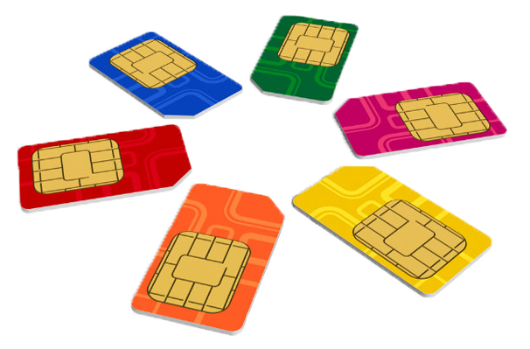

**Порядок перенесения абонентского номера**